日期：2024年6月23日星期日

时间：14点35分

作者：梅文

故障一：CanIf_Transmit()执行时进入hardfault。

现象：

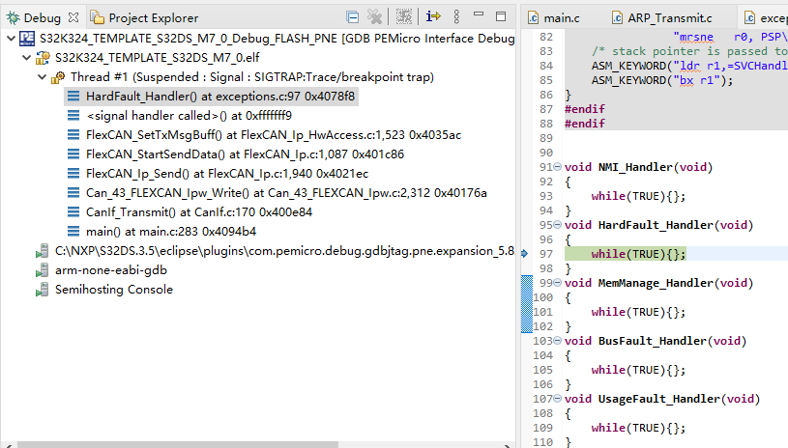

故障可能的原因：

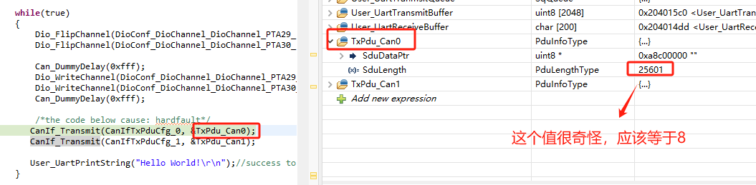

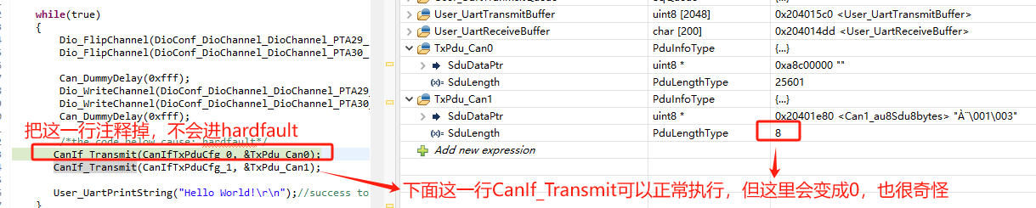

找到变量赋值的地方：

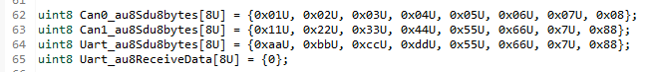

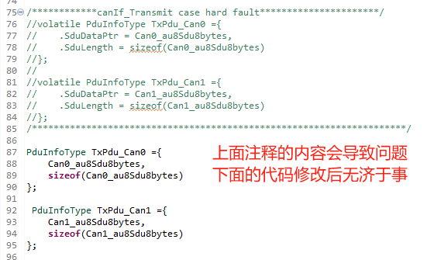

可能是sizeof的问题？？

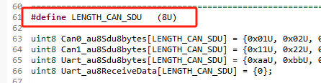

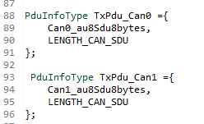

定义宏，写明数组元素个数，但仍然有问题：

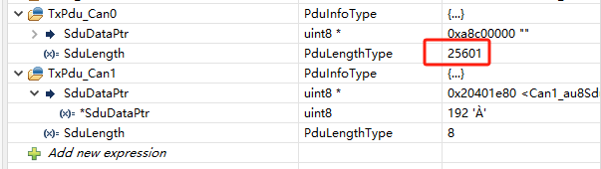

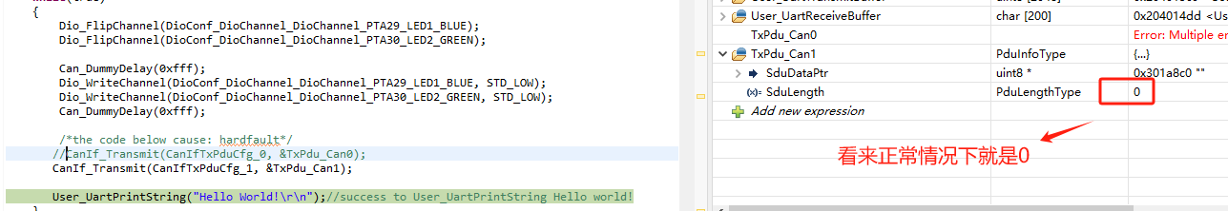

查一下，是谁给它赋值的？

没人给它赋值，在执行到要使用它的时候，自动变成了奇怪的数。

解决方法：

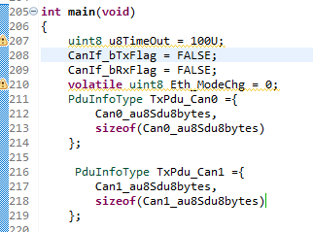

将这两个值放在函数内部，当局部变量。就正常了。

故障二：以太网不通。

原因：Port_Init()没有在Mcu_Init()之前。

也就是说，**Port_Init()应该在最前面**。

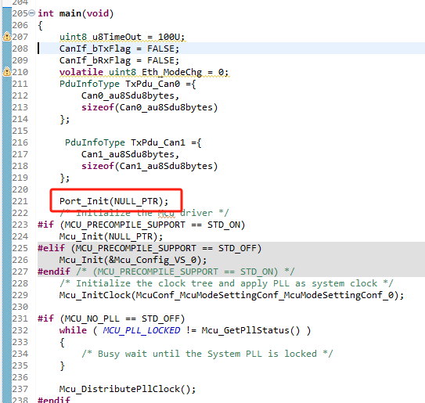

另一方面，EB配置上要看一下：

Eth模块：

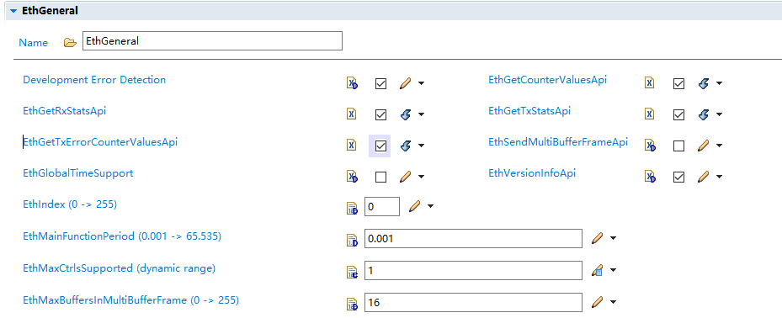

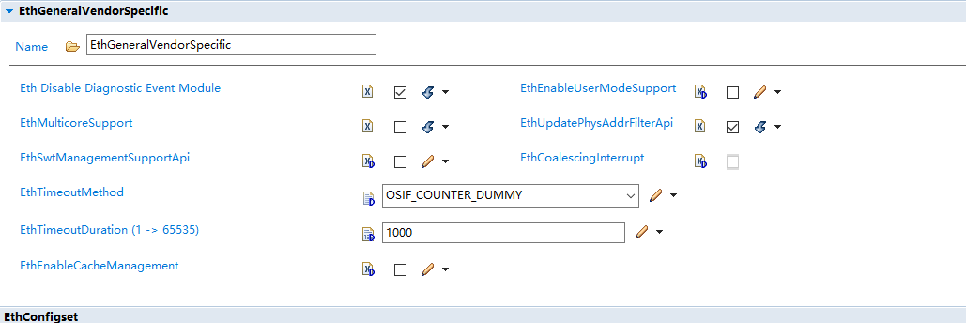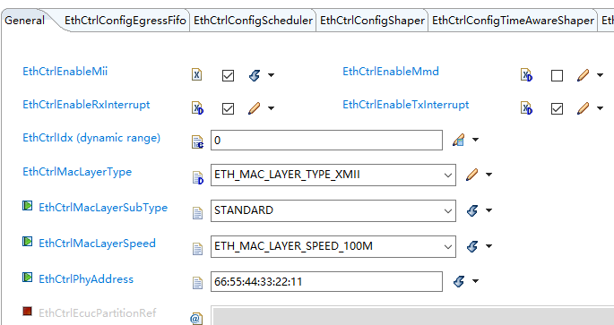

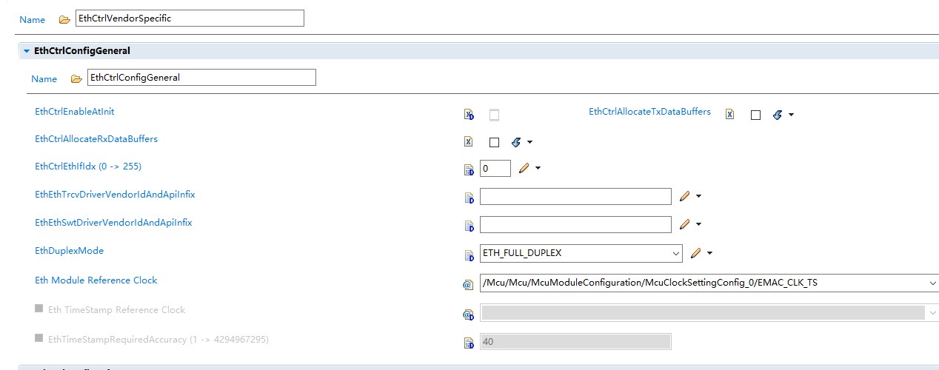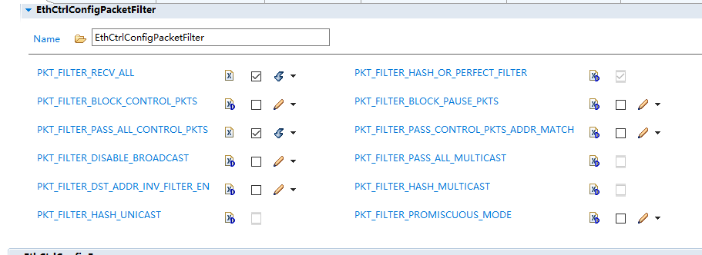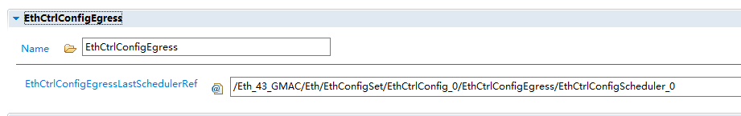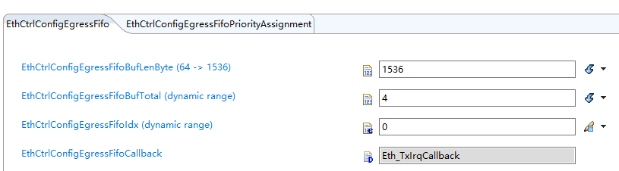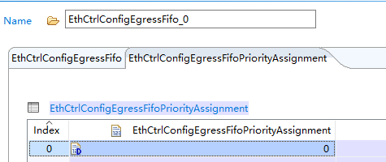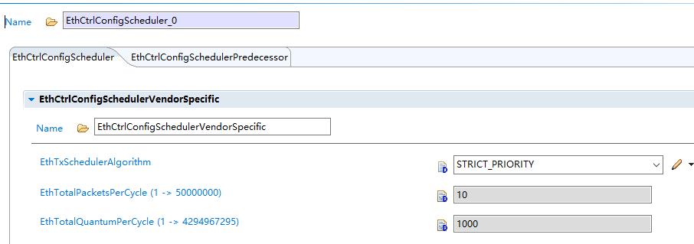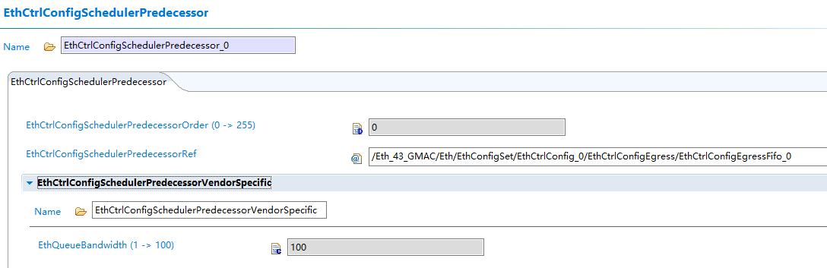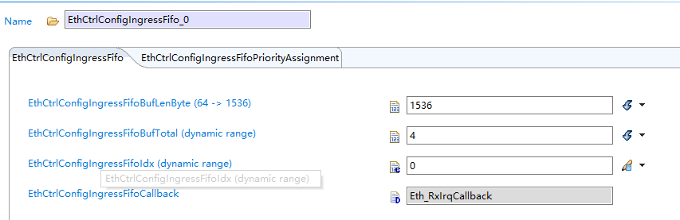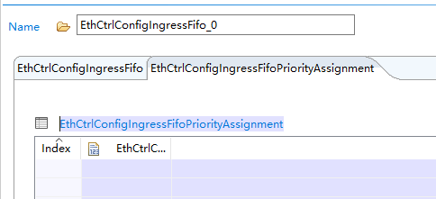

由于是使用MII，而不是RMII，**时钟要50MHZ**

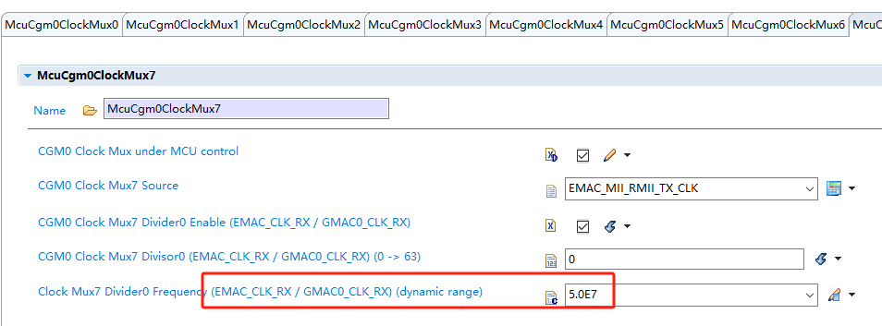

7 8 9都要选择50MHZ。

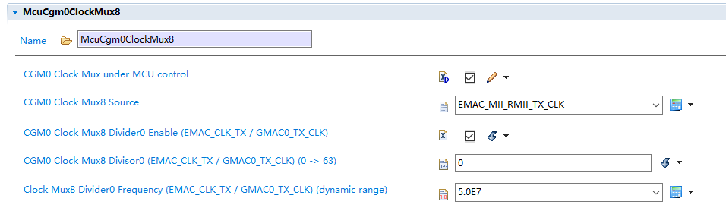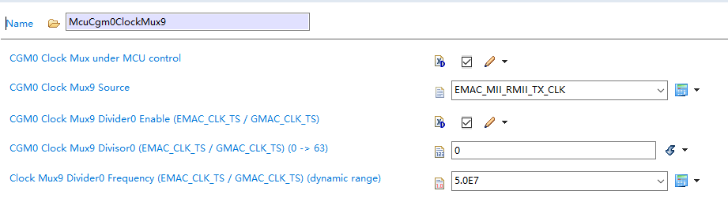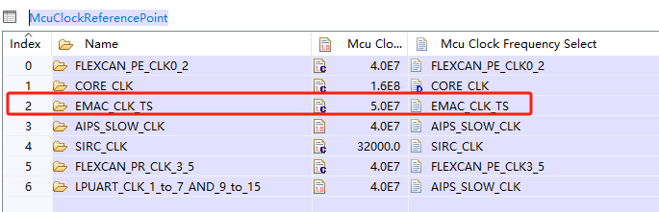给以太网模块使用的时钟，就是50MHZ的。

MII　Port配置：

